ГУАП
КАФЕДРА № 43
ОТЧЕТ
ЗАЩИЩЕН С ОЦЕНКОЙ
ПРЕПОДАВАТЕЛЬ
старший преподаватель |  |  |  | Е.О.Шумова
должность, уч. степень, звание |  | подпись, дата |  | инициалы, фамилия

ОТЧЕТ О ЛАБОРАТОРНОЙ РАБОТЕ №3
«Перегрузка операторов»
по курсу: Объектно-ориентированное программирование
РАБОТУ ВЫПОЛНИЛ
СТУДЕНТ ГР. № | 4431 |  |  |  | Кочнев C.О.
 |  |  | подпись, дата |  | инициалы, фамилия

Санкт-Петербург 2025

Цель работы:
Изучить механизм перегрузки операторов для типов, определенных пользователем посредством использования методов класса и дружественных функций.
Условие:
Создать класс для хранения календарных дат. Обеспечить возможность работы с датами в различных форматах (например, 1.09.2020, 1 сентября 2020), изменения даты на заданное количество дней. Перегрузить операцию «+» для прибавления количества дней к дате и операции проверки на равенство (неравенство) дат.
Листинг программы:
Lr3.hpp
#include <iostream>

using namespace std;

class Calendar{

private:
int day;
int month;
int year;

public:

Calendar(){
day=1;
month=1;
year=1901;
}
Calendar(int _day, int _month, int _year){
proverca_dat(_day, _month, _year);
day=_day;
month=_month;
year=_year;
}
~Calendar(){
cout<<"Destroi Calendar"<<endl;
}

void proverca_dat(int &_day, int &_month, int &_year);
void print_cal();
void print_full_cal();
string convert_month(int _month);
void reload_dat(int _day, int _month, int _year);
friend bool operator<(const Calendar &cal1, const Calendar &cal2);
friend bool operator>(const Calendar &cal1, const Calendar &cal2);
Calendar operator-(const Calendar &other)const;

};
bool operator<(const Calendar &cal1, const Calendar &cal2){
if (cal1.year<cal2.year)return true;
else if (cal1.year==cal2.year){
if (cal1.month<cal2.month) return true;
else if (cal1.month==cal2.month){
if (cal1.day<cal2.day) return true;
else return false;
}
else return false;
}
else return false;
}
bool operator>(const Calendar &cal1, const Calendar &cal2){
if (cal1.year>cal2.year)return true;
else if (cal1.year==cal2.year){
if (cal1.month>cal2.month) return true;
else if (cal1.month==cal2.month){
if (cal1.day>cal2.day) return true;
else return false;
}
else return false;
}
else return false;
}
Calendar Calendar::operator-(const Calendar &other)const{
Calendar result(*this);
result.year -=other.year;
result.month -=other.month;

if(result.month <0){
result.month+=12;
result.year--;
}
result.day -=other.day;
if (result.day<=0){
result.month--;
if(result.month<0){
result.month =12;
result.year--;
}
if (result.month==2){
if(result.year%4==0 && (result.year%100!=0 or result.year%400==0)){
result.day+=29;
}
else {
result.day+=28;
}
}
else if (result.month%2==0){
result.day+=30;
}
else if (result.month%2!=0){
result.day+=31;
}
}
return result;
}
Lr3.cpp
#include <iostream>
#include "lr3.hpp"

using namespace std;
void Calendar::proverca_dat(int &_day, int &_month, int &_year){
if (_month==2){
if(_year%4==0 && (_year%100!=0 or _year%400==0)){
if(_day>29){
cout<<"Day ("<<_day<<") bolshe dopustimogo znacheniy (29), on bil izmenen do maximalnogo dopustimogo (29)"<<endl;
_day=29;
}
}
else {
if(_day>28){
cout<<"Day ("<<_day<<") bolshe dopustimogo znacheniy (28), on bil izmenen do maximalnogo dopustimogo (28)"<<endl;
_day=28;
}
}
}
else if (_month%2==0){
if (_day>30){
cout<<"Data: "<<_day<<"."<<_month<<"."<<_year<<" !day ("<<_day<<") bolshe dopustimogo znacheniy(30), on bil izmenen do maximalnogo dopustimogo (30)";
_day=30;
cout<<" data: "<<_day<<"."<<_month<<"."<<_year<<endl<<endl;
}
}
else if (_month%2!=0){
if (_day>31){
cout<<"Data: "<<_day<<"."<<_month<<"."<<_year<<" !day ("<<_day<<") bolshe dopustimogo znacheniy (31), on bil izmenen do maximalnogo dopustimogo (31)";
_day=31;
cout<<" data: "<<_day<<"."<<_month<<"."<<_year<<endl<<endl;
}
}
if (_day<0){
cout<<"Data: "<<_day<<"."<<_month<<"."<<_year<<" !day("<<_day<<") menishe dopustimogo znacheniy (1), on bil izmenen do minimalnogo dopustimogo (1)";
_day=1;
cout<<" data: "<<_day<<"."<<_month<<"."<<_year<<endl<<endl;
}
if (_month<0){
cout<<"Data: "<<_day<<"."<<_month<<"."<<_year<<" !month("<<_month<<") menishe dopustimogo znacheniy(0), on bil izmenen do minimalnogo dopustimogo (1)";
_month=1;
cout<<" data: "<<_day<<"."<<_month<<"."<<_year<<endl<<endl;
}
else if (_month>12){
cout<<"Data: "<<_day<<"."<<_month<<"."<<_year<<" !month("<<_month<<") bolshe dopustimogo znacheniy(12), on bil izmenen do maximalnogo dopustimogo (12)";
_month=12;
cout<<" data: "<<_day<<"."<<_month<<"."<<_year<<endl<<endl;
}

}

string Calendar::convert_month(int month){
switch (month)
{
case 1:
return "january";
case 2:
return "february";
case 3:
return "march";
case 4:
return "april";
case 5:
return "may";
case 6:
return "june";
case 7:
return "july";
case 8:
return "august";
case 9:
return "september";
case 10:
return "october";
case 11:
return "november";
case 12:
return "december";
default:
return "january";
}
}

void Calendar::print_cal(){
cout<<"Data: "<<Calendar::day<<"."<<Calendar::month<<"."<<Calendar::year<<endl<<endl;
}
void Calendar::print_full_cal(){
cout<<"Data full: "<<Calendar::day<<" "<<Calendar::convert_month(Calendar::month)<<" "<<Calendar::year<<endl<<endl;
}
void Calendar::reload_dat(int _day, int _month, int _year){
Calendar::proverca_dat(_day, _month, _year);
day=_day;
month=_month;
year=_year;
}

int main(){
Calendar cal(29, 2, 2025);
Calendar cal1 (-10, 100, 2000);
cal.print_cal();
cal1.print_full_cal();
cal.reload_dat(-100,1000,2012);
cal1.reload_dat(1,1,1999);
if (cal<cal1){
cout<<"Pervay data menshe vtoroi"<<endl<<endl;
}
else{
cout<<"Pervay data ne menshe vtoroi"<<endl<<endl;
}
if(cal>cal1){
cout<<"Pervay data bolshe vtoroi"<<endl<<endl;
}
else {
cout<<"Pervay data ne bolshe vtoroi"<<endl<<endl;
}
cal.print_cal();
cal1.print_cal();
Calendar cal2 = cal-cal1;
cout<<"cal - cal1:"<<endl;
cal2.print_cal();
}

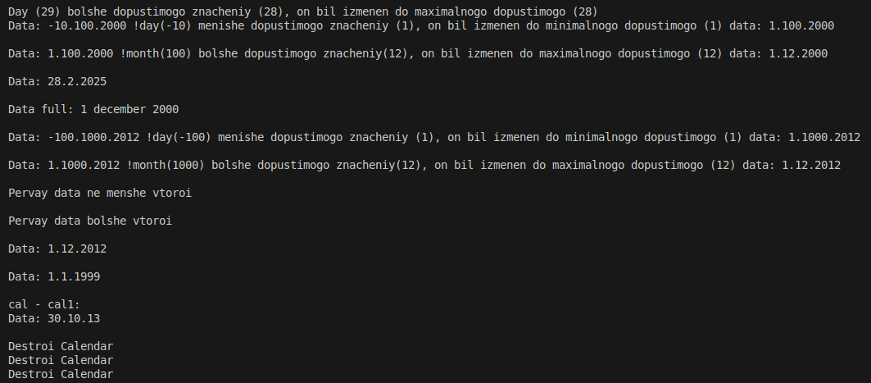
Вывод:
Изучил механизм перегрузки операторов для типов, определенных пользователем посредством использования методов класса и дружественных функций.

